ЧЕЛОВЕК ЩЕДРОЙ ДУШИ
11.03.2021 06:52

В юбилейный для нашей страны год невольно обращаешься к периоду строительства независимого Казахстана. И вспоминаешь выдающихся людей, которые принимали в этом участие. Один из них наш земляк, академик Национальной академии наук, государственный и общественный деятель Кенжегали САГАДИЕВ.
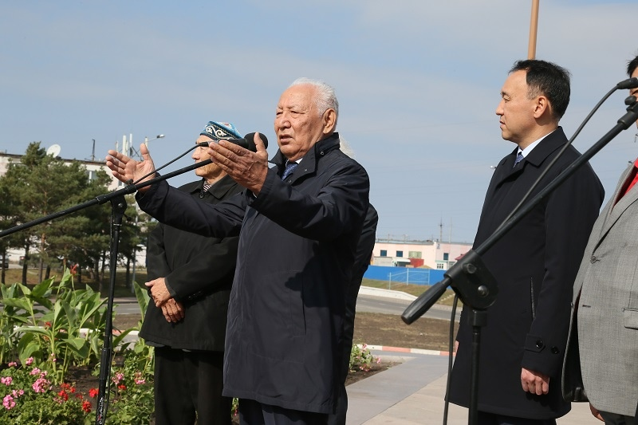
Сентябрь 2017 года. Кенжегали Сагадиев на открытии памятника Шакшаку Жанибеку в Костанае.

Кенжегали Абенович внёс неоценимый вклад в развитие отечественной науки. Будучи президентом Национальной академии наук, он говорил о том, что для науки не существует политических и государственных границ. В годы руководства академией активно задействовал казахстанский научный потенциал, участвуя в экономических проектах международного научного сообщества. По мнению учёного, тесное сотрудничество с другими странами и интеграция мировых достижений науки в различных отраслях позволяет успешно использовать результаты такой работы в экономическом развитии государства.
Благодаря его усилиям путёвку в жизнь получило целое поколение кандидатов и докторов наук. Многочисленные ученики Кенжегали Абеновича (к числу которых отношусь и я, поскольку наряду с дипломом юриста несколько позже в Академии госуправления защитил диплом экономиста-международника) всегда отмечали его исключительную отзывчивость и готовность поддержать молодых учёных. Недавно я получил большой подарок – десятитомное Собрание научных трудов академика Сагадиева. В книгах авторский взгляд на происходившие реформы в экономике, науке и образовании. Точка зрения автора на тактику и стратегию проводимых преобразований должна заинтересовать наших нередко излишне деятельных реформаторов в экономике и научно-образовательной сфере Казахстана.

Слово аксакала
Вместе с Кенжегали Сагадиевым мне довелось работать в качестве депутата Мажилиса Парламента РК, и я мог лично убедиться в том, как высок был его авторитет. Вспоминаю такой пример. Бывший в те годы акимом Карабалыкского района, ныне первый заместитель акима области Гауез Нурмухамбетов поставил передо мной задачу задействовать парламентские механизмы в получении дополнительных средств для строительства газопровода. Я проделал все процедуры, довёл вопрос до заседания правительственно-парламентской комиссии, но бывший тогда министром финансов Кайрат Келимбетов категорически отказался вносить моё предложение в проект бюджета. Мотивировал тем, что для Костанайской области и так выделено достаточно денег. Между нами началась перепалка, и тогда Кенжегали Абенович обратился к министру: «Слушай, Кайрат, и аким, и депутат просят деньги не для себя, а для людей. Поэтому деньги нужно дать». И средства были выделены. Вот так! Одно предложение авторитетного аксакала позволило приблизить решение карабалыкского вопроса к положительному финалу.

На века
Сагадиев оставил о себе хорошую память и как скромный, добрый человек, и как выдающийся госдеятель. Не зря его трудовая деятельность отмечена многочисленными наградами и званиями, среди которых и орден Трудового Красного Знамени. Он является заслуженным работником науки и техники Казахстана, почётным гражданином Костанайской области, а также ряда городов и районов. В 1992 году в далёкой Англии был признан человеком года.
Кенжегали Абенович часто приезжал в Костанай и неизменно посещал знакомые с детства места. Очень любил охоту, в любую погоду стремился выехать на природу. Получив заряд бодрости, вновь погружался в работу. Его любимым выражением была поговорка: «Өмір деген қызық қой, керек жерін сызып қой», смысл которой можно перевести как «Жизнь интересна тем, как её начертишь». Эта фраза очень точно отображала его мировоззрение, желание трудиться в интересах общества.
Написал эти строки и подумал, а может, нам стоит увековечить его память на Костанайщине, установить памятник этому светлому человеку? Для будущих поколений.
Сергей ЖАЛЫБИН, профессор
Фото из архива Сергея МИРОНОВА

